L’accès aux classes préparatoires

Document 1. Un droit à l’accès aux classes préparatoires pour les boursiers
« Dans le cadre de la discussion du projet de loi sur l’orientation et la réussite des étudiants, examiné ce mercredi en séance publique à l'Assemblée, les députés ont adopté à l'unanimité (par 60 voix sur 61 votants) un amendement qui "fixe un pourcentage minimal de bacheliers retenus bénéficiaires d'une bourse nationale de lycée" pour certaines formations, notamment les classes préparatoires aux grandes écoles. L'amendement était défendu par le groupe Nouvelle Gauche au nom d'"un droit à l'accès aux filières sélectives" pour les lycéens boursiers. L'objectif est de "permettre la diversité sociale dans la composition des classes préparatoires aux grandes écoles et autres établissements sélectionnant à leur entrée", soutenaient les députés George Pau-Laugevin et Régis Juanico. L'exposé de l'amendement ajoutait : "Dans les grandes écoles notamment, le recrutement reste élitiste."

"Reproduction sociale"
"Nous entendons votre souhait de favoriser une plus grande démocratisation de l'accès à l'enseignement supérieur pour plus de boursiers dans les grandes écoles et les classes préparatoires", a commenté le rapporteur (LREM) du projet de loi, Gabriel Attal qui a donné un avis favorable à l'amendement. La ministre de l'Enseignement supérieur, Frédérique Vidal, a de son côté "salué le travail déjà fait par nombre de filières sélectives et des classes préparatoires aux grandes écoles." Le député (LFI) Jean-Luc Mélenchon a, lui aussi, voté en faveur du texte lors du scrutin public : "Il faut en finir avec le mécanisme de reproduction sociale", a-t-il justifié.
Le vote de l'amendement est intervenu dans un débat nettement moins consensuel sur les futures modalités d'accès à l'université, où le gouvernement est accusé par les uns de mettre en place la sélection (LFI) et, par les autres, d'être trop timoré par ceux qui considèrent qu'il faudrait de la sélection (LR). »

Source : LesEchos.fr, 13 décembre 2017

https://www.lesechos.fr/politique-societe/societe/0301021056854-les-deputes-votent-un-droit-a-lacces-aux-classes-preparatoires-pour-les-boursiers-2138209.php

Document 2. Des classes préparatoires toujours aussi fermées
« Deux tiers d’enfants de cadres supérieurs à Polytechnique contre 1 % d’ouvriers. La part des enfants issus de milieux populaires est bien mince dans les classes préparatoires et dans les grandes écoles de l’enseignement supérieur qui, pourtant, disposent de moyens énormes.
Cinquante fois plus d’enfants de cadres que d’enfants d’ouvriers à Polytechnique. Vingt fois plus dans les Écoles normales supérieures. La composition sociale des filières les plus sélectives de l’enseignement supérieur, et les mieux dotées en moyens, reste très homogène : les enfants de cadres représentent au moins la moitié des élèves alors qu’ils constituent à peine un quart de l’ensemble des jeunes. Dès les classes préparatoires aux grandes écoles, les catégories les moins favorisées sont quasiment absentes : on y compte 6,4 % d’enfants d’ouvriers, 10,1 % d’employés, contre près de 50 % d’enfants de cadres. Tout naturellement, ce déséquilibre se retrouve ensuite, et il est même amplifié quand on s’élève dans l’élite scolaire. L’ENA accueille 4,4 % de fils d’ouvriers et d’employés alors que 68,8 % de ses élèves sont issus de familles de cadres supérieurs, de professions libérales et d’enseignants. Les écoles d’ingénieurs sont, en moyenne, légèrement moins élitistes (46,5 % de cadres supérieurs) parce qu’elles comprennent certaines écoles ultra-sélectives et d’autres qui le sont moins.
L’élitisme social des filières dites "d’excellence" ne date pas d’hier. Il y a presque vingt ans, les enfants de cadres supérieurs et de professions intellectuelles représentaient plus de la moitié des élèves des classes préparatoires aux grandes écoles. Comme c’est encore le cas aujourd’hui, ils étaient huit fois plus nombreux que les enfants d’ouvriers et cinq fois plus que ceux d’employés. La part de ces deux dernières catégories, les plus populaires, qui représentent 38 % des jeunes âgés entre 18 et 23 ans, n’a pas changé depuis la fin des années 1990. On retrouve la même situation à l’ENA. Les enfants de cadres supérieurs sont surreprésentés par rapport à ceux d’ouvriers et d’employés. Les premiers sont, en moyenne, douze fois plus présents que les seconds, alors que, dans la population active, ce rapport est inversé.
Pour répondre à cet élitisme social, certaines grandes écoles ont ouvert des filières spéciales (souvent dites "égalité des chances") qui devaient permettre d’intégrer quelques élèves issus d’établissements moins favorisés. Elles n’ont eu aucun impact au niveau global et servent surtout d’outil de communication. Désormais, ces dernières mettent l’accent sur l’augmentation de la part d’élèves boursiers. Même absence d’impact : une partie de ces boursiers appartiennent aux classes moyennes et disposent de bourses de très faible niveau. Sciences po Paris, par exemple, met en avant ses 30 % d’étudiants boursiers alors qu’on n’y compte, en réalité, que 11 % d’élèves d’origine populaire¹.
La faible représentation des enfants de milieux populaires est choquante et très ancienne : les filières d’excellence n’ont jamais recruté en masse parmi le bas de l’échelle sociale. Il faut noter d’ailleurs que le public des masters, à l’université, n’est guère différent². L’hypocrisie actuelle sur "l’ouverture sociale" est à peu près totale : les catégories les plus favorisées disposent de filières spécifiques, taillées sur mesure et dotées en moyens sans rapport avec les catégories dont les enfants vont à l’université. »

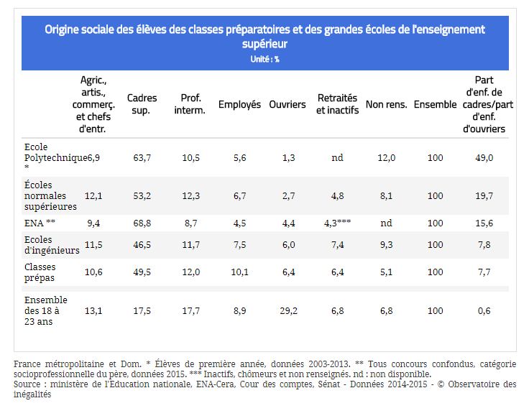

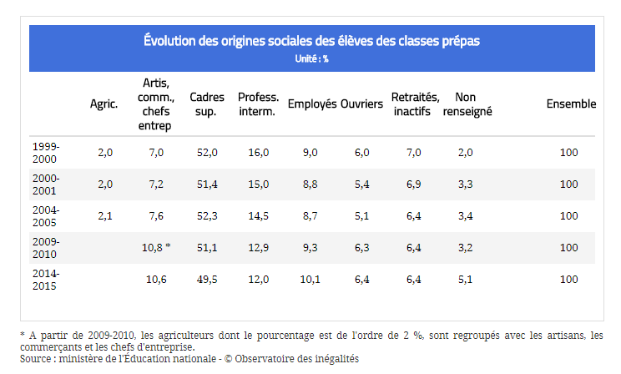

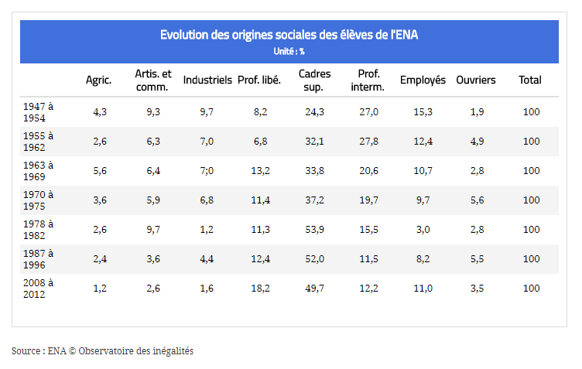

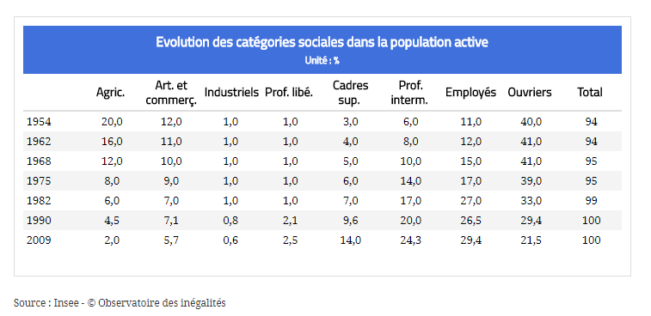

Source : Observatoire des inégalités, 12 avril 2017

https://www.inegalites.fr/Des-classes-preparatoires-et-des-grandes-ecoles-toujours-aussi-fermees
1. Marco Oberti, « Politique "d’ouverture sociale", ségrégation et inégalités urbaines : le cas de Sciences po en Île-de-France, Sociologie, 3/2013 (vol. 4).
2. Observatoire des inégalités, « Les milieux populaires largement sous-représentés dans l’enseignement supérieur », 1er septembre 2017 : https://www.inegalites.fr/Les-milieux-populaires-largement-sous-representes-dans-l-enseignement-superieur?id_theme=17

Exploitation pédagogique

1. À quoi correspondent les classes préparatoires aux grandes écoles (CPGE) ?
2. Quelle est la part de fils de cadres dans les CPGE ? La part de fils d’ouvriers et d’employés ? (doc. 2)
3. Comparez ces parts à l’ensemble de la population de 18 à 23 ans. Que constatez-vous ? (doc. 2)
4. Comment pouvez-vous expliquer que les fils de cadres soient surreprésentés dans les CPGE ? (doc. 2)
5. Pourquoi peut-on dire que les CPGE favorisent la reproduction sociale ?
6. En quoi consiste l’amendement voté par les députés à l’assemblée ? Quel est son objectif ? (doc. 1)
7. Pourquoi cette mesure peut-elle être assimilée à de la « discrimination positive » ?
8. D’après vous, cet amendement permet-il d’en finir avec la reproduction sociale ?

Corrigé

1. Les classes préparatoires aux grandes écoles (CPGE) sont des filières d’enseignement supérieur sélectives qui, en deux ans, préparent les étudiants aux concours d’entrée des grandes écoles (commerce, ingénieur notamment). Il existe différents types de CPGE : littéraire, économiques et commerciales et scientifique. Au terme de ces formations, les étudiants qui n’intègrent pas une école peuvent continuer leurs études à l’université.
Pour plus d’informations, vous pouvez consulter le site suivant :
http://www.enseignementsup-recherche.gouv.fr/cid20182/www.enseignementsup-recherche.gouv.fr/cid20182/classes-preparatoires-aux-grandes-ecoles-c.p.g.e.html

2. En 2013, 49,5 % des étudiants en CPGE étaient des fils de cadres, contre seulement 10,1 % de fils d’employés et 6,4 % de fils d’ouvriers. La part des fils de cadres est donc 5 fois supérieure à celle des fils d’employés et près de 8 fois supérieure à celle des fils d’ouvriers.

3. Les fils de cadres ne représentent que 17,5 % des 18-23 ans, alors que les fils d’employés et d’ouvriers représentent 38,1 % des 18-23, soit deux fois plus. Les fils de cadres sont donc très largement surreprésentés dans les CPGE.

4. On peut expliquer la surreprésentation des fils de cadres dans les CPGE par le fait qu’ils ont été socialisés dans un milieu qui entretient une forte proximité avec les normes et les valeurs de l’école, ce qui a contribué à favoriser leur réussite scolaire. Les cadres ayant fait en général de longues études, ils peuvent transmettre à leurs enfants un fort capital culturel, ainsi que des dispositions favorisant leur réussite scolaire (méthodes de travail, conseils, etc.). Par ailleurs, cette surreprésentation peut également s’expliquer par une meilleure connaissance du système scolaire, notamment des procédures d’orientation.

5. Les CPGE favorisent la reproduction sociale dans la mesure où elles préparent leurs étudiants à entrer dans des écoles qui leur permettront plus tard d’occuper des postes de cadres. Les catégories populaires étant relativement exclues socialement des CPGE ne peuvent pas bénéficier de ce dispositif qui aurait pu leur assurer une ascension sociale.

6. Les députés ont voté un amendement destiné à « fixer un pourcentage minimal de bacheliers retenus bénéficiaires d’une bourse nationale de lycée » pour certaines formations, notamment les CPGE. L’objectif de cet amendement est de favoriser l’accès des enfants de catégories populaires aux CPGE afin de favoriser la mobilité sociale. En réservant un quota de places à ces derniers, l’objectif est de renforcer la diversité sociale dans les filières sélectives comme les CPGE.

7. Cette mesure peut être assimilée à de la discrimination positive dans la mesure où un groupe d’individus (ici, les étudiants boursiers) est avantagé par rapport à un autre groupe (les étudiants non boursiers) dans le but de réduire les inégalités sociales découlant des différences de milieux d’origine.

8. Cet amendement permet d’augmenter la diversité sociale des filières sélectives mais il ne s’attaque pas à d’autres problèmes qui pèsent fortement sur la mobilité sociale (inégalités scolaires, inégalités liées à l’orientation).

